出國報告（出國類別：考察）

行政院觀光發展推動委員會
無縫隙旅遊服務考察報告書

服務機關：行政院、交通部、交通部觀光局
姓名職稱：方參議桂芬、陳次長威仁
蔡組長明玲
派赴國家：日本
出國期間：98年9月16日至20日
報告日期：98年10月29日
目 次

壹、前言…………………………………………1
貳、考察行程紀要………………………………5
參、主要考察內容………………………………7
肆、心得與建議…………………………………15
伍、活動照片……………………………………18

壹、前言
觀光產業是內需型的外貿產業，為21世紀台灣經濟發展的領航性服務產業，隨著國內政經情勢及兩岸關係之轉變，以及國人對休閒生活的重視與觀光品質需求的提升，近來政府高度重視觀光產業對國家經濟發展的重要性，馬總統於98年2月在「當前總體經濟情勢及因應對策會議」中更將「觀光旅遊」與「醫療照護」「生物科技」、「綠色能源」、「文化創意」、「精緻農業」列為政府重點推動之6大關鍵新興產業。
交通部著眼於台灣國內旅遊發展已趨飽和，而台灣具位於世界地圖的樞紐地理優勢，加上推動兩岸大三通，可以讓台灣在全球旅遊的佈局更完整，遂提出「觀光拔尖領航方案」，未來，將積極掌握兩岸航線的拓展的契機，結合規劃中的國際航空城及高鐵、國道等設施，並發揮台灣特殊自然、人文與社經資源優勢，發展國際觀光、提升國內旅遊品質、增加外匯收入，打造台灣成為「東亞觀光交流轉運中心」及「國際觀光重要旅遊目的地」。
行政院於8月間通過為期4年的「觀光拔尖領航方案」，預計投入300億元，盼2012年達成整體觀光收入5,500億元、產業就業人口40萬人次，10個國際知名連鎖飯店品牌進駐台灣等目標。「觀光拔尖領航方案」將積極推動拔尖（發揮優勢）、築底（培養競爭力）、提升（附加價值）等3大行動方案：
(1)「拔尖」是發揮台灣能立足國際之觀光優勢。一方面推動「魅力旗艦」，採用「由上而下」(top-down)及「由下而上」(bottom-up)之雙軌執行機制，依台灣各區域定位，發展5大區域觀光旗艦計畫、輔導地方政府及各國家風景管理處建構至少10處具國際魅力的獨特景點，以及無縫隙旅遊接駁與資訊服務，營造國際觀光魅力旗艦景點及高品質的旅客服務；另一方面，推出「國際光點」，將深化台灣觀光內涵，依五大區域特色定位，推出獨特性、長期定點定時、可吸引國際旅客之產品，創造國際光點話題，行銷台灣。
(2)「築底」是培養觀光產業競爭力，協助產業轉型再造及培育產業菁英。在「產業再造」方面，將獎勵觀光產業經營升級、引進國際連鎖旅館品牌、扶植本土品牌旅館、獎勵觀光產業取得專業認證（如ISO、HACCP、環保旅館標章等），並鼓勵海外旅行社包裝結合醫療、農業、SPA、文創及生態旅遊等創新產品；在「菁英養成」方面，除持續強化國內職前培訓與在職精進訓練之外，將首度和國際知名訓練機構合作，薦送優秀觀光從業人員及觀光系所教師出國受訓，並鼓勵國內觀光系所開設觀光產業EMBA課程或辦理國際專題研習營，以提升觀光產業國際競爭力。
(3)「提升」則是加強國際市場開拓及帶動產業品質提升。除加強國際市場開拓工作外，為突破行政機關較缺乏彈性的組織編制，將規劃成立「台灣國際觀光發展中心」，以更具彈性機制之外圍組織，延聘及培養優秀行銷、研發等國際觀光專業人才，以利拓展國際觀光市場；另外，將加強「品質提升」，除持續落實旅遊業交易安全及品質稽核外，將首度推動「星級旅館評鑑」及「民宿認證制度」，提供旅客品質有保障的旅遊服務，展現與國際接軌的強烈企圖心。
在「拔尖」行動方案中，觀光景點無縫隙旅遊服務計畫係規劃提升國內已臻成熟且具國際發展潛力之觀光景點(區)聯外交通接駁、景區內景點交通串接等旅遊服務品質，補助各直轄市、縣市政府規劃辦理觀光景點（區）無縫隙交通旅遊服務 (含旅遊資訊服務應用)，提出整體性優惠措施，提供旅客較「自行駕車出遊」為佳的整體性旅遊交通方案，並以「短期輔導每日開行以培養客源，長期自主營運並自負盈虧」之作法，確實達到「交通服務自主永續」及「觀光景點品質提升」之目標。本計畫至少將完成10處觀光景點（區）無縫隙交通旅遊服務之自主營運與行銷宣傳。另配合交通部GIS-T整體規劃，制定共通資訊格式，讓各地方政府原有各自所屬的觀光資源，得以整合至一共用平台，由縣市政府或觀光局及相關單位觀光網站，進行各種加值運用（如PDA、手機），方便民眾快速取得觀光資訊；鼓勵透過資料庫平台，建立國際宣傳及提供國際觀光客友善服務之系統，例如：3D模擬行程、二維條碼QR code與智慧手機整合運用等。
為使觀光景點無縫隙旅遊服務計畫在執行上更臻完善，行政院觀光發展推動委員會曾召集人指派委員交通部次長陳威仁，率相關業務單位行政院第三組參議方桂芬及交通部觀光局企劃組組長蔡明玲赴日本考察無縫隙旅遊服務相關措施，並以為本案執行之參考。

貳、考察行程紀要
日期 | 行程內程 | 地點 | 備註
9/16（三） | 啟程  考察東京灣橫斷公路工程  （Tokyo Wan Aqua-Line）  瞭解大型過港地下隧道興  建過程 | 台北—東京 | 搭08:55 CI100  13:05 抵東京  （宿東京）
9/17（四） | 拜訪小田急電鐵株式會社了解箱根風景區無縫隙交通接駁營運及資訊揭露情形  搭乘super hakone 13號前往箱根，實際體驗各項交通工具串聯情形，及資訊提供方式 | 東京  箱根 | （宿箱根）
9/18（五） | 強羅--小田園，了解日本觀光地區規劃情形 | 箱根 | （宿箱根）
9/19（六） | 新幹線—東京  前往東京旅展，視察我國在日本觀光推廣及參展情形（JATA旅展為日本最大旅遊展，參觀民眾突破10萬人次，交通部觀光局以台灣觀光協會名義租用大型攤位參展） | 箱根--東京  東京 | （宿東京）
9/20（日） | 回程 | 東京--台北 | 搭16:25 CI101  18:55抵台北

參、主要考察內容
一、拜訪小田急電鐵株式會社了解箱根風景區無縫隙交通接駁營運及資訊揭露情形
考察團由陳次長帶領於9月17日上午前往小田急電鐵集團總部拜訪，由代表取締役社長大須賀賴彥率旅客營業部長小島剛二郎、廣報部課長藤田謙接待。經與社長交流獲知該社之經營理念如下：
- 小田急電鐵集團始於1928年經營電氣化鐵路，直至今日產業橫跨鐵道運輸、公路運輸、旅行社、旅館、餐廳、停車場、廣告代理、媒體、百貨公司、高爾夫球場、建設公司、保險、園藝……等，集團以鐵道經營起家，但今天集團的營收鐵道部收入僅佔20％，每日上下班通勤旅客為其主要客源，鐵道服務以載運旅客於二地間移動之需求為目的，不是利潤的主要來源，集團營收利潤大多數來自相關企業。各關係企業分享業績，而鐵路乘客的任何需求都是集團關係企業所要服務及經營的項目，因此集團跨足相當多不同產業以滿足旅客的不同需求需求。
- 箱根地區旅遊套票（周遊券）的作法是1965年該公司為解決旅客抱怨到箱根旅遊需不斷掏錢買各種票券，很不方便，一名員工所提出的建議構想。目前套票有1-3日券，台灣來的家庭旅遊幾乎都會購買旅遊套票，相關配套最高可有5折優惠，對旅客而言具有方便性及折扣優惠雙重誘因；對公司而言則是提供旅客深度旅遊增加消費的機會與途徑。目前箱根地區每年約有400萬旅客人次，其中約70萬人次購買套票，而搭火車前往箱根的旅客多數都會購買套票；國際旅客每年約6萬人次，有80％購買套票。
- 小田急電鐵株式會社早年便已投資箱根地區的設施，並取得各式運具的經營權（路權、船舶行駛權、纜車），箱根地區運具80％由小田急電鐵集團經營，20％由西武集團經營，各有其目標客群。政府在民間投資的協助上扮演的是協調的角色，對民間在觀光商品的經營並無強制性亦無補貼措施。
- 小田急集團坦言由於箱根地區的國際旅客絕大多數來自南韓、台灣、大陸港澳，因此中、韓文旅遊資訊需求較大，在資訊提供上並未針對歐美旅客需求特別製作。目前新製相關資訊提供如標示、說明、解說牌則多以中應日韓並列。

二、體驗箱根地區無縫隙旅遊交通接駁情形
為因應旅客旅遊需求，小田急集團推出專為觀光客設計的旅遊套票，為包含從東京新宿（或中間各站）出發的來回車票以及可在區域內自由上下多種交通工具的周遊券。該票可隨意搭乘電車以及巴士、纜車、遊覽船等涵蓋箱根地區的交通工具，且提供許多配套優惠，只要持有這張票，可在沿線30餘項觀光設施或餐廳、博物館獲入場券、消費之折扣，讓旅客自由、舒適地前往溫泉、湖泊、美術館、舊遺跡等種類豐富的箱根觀光各景點是超值又方便的配套。
小田急集團為旅客規劃的「纜車、遊船、箱根神社、泡湯一日遊」套票行程如下：新宿西口站購買小田急線往箱根的羅曼史號鐵道乘車卷，然後在小田原車站換坐箱根登山電車到強羅站，再換登山單軌纜車到早雲山站下車參觀早雲山，再從早雲山換乘四人乘坐鋼索纜車到桃源台下車後，乘坐蘆之湖遊船到元箱根後下船，走路或坐計程車到箱根神社，然後回到元箱根後搭乘巴士到小涌園去泡溫泉SPA，最後坐巴士回到小田原站，搭乘羅曼史號電鐵回新宿。
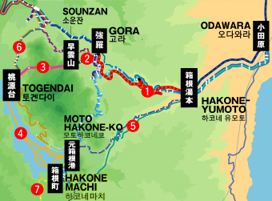
箱根登山電車
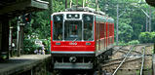
箱根登山纜車
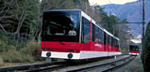
箱根空中纜車
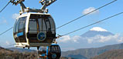
箱根海賊觀光船
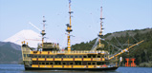
箱根登山巴士
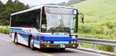
小田急箱根高速巴士
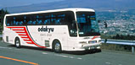
沼澤登山東海巴士
(指定區間)
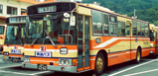

三、無所不在的旅遊資訊服務
為提供最新最即時的資訊，箱根地區旅遊資訊除於小田急線新宿車站有旅遊服務中心外，另有專為國際旅客設置的「綜合旅遊導覽窗口」，提供多語文服務，服務內容除觀光、交通諮詢外，還協助安排旅遊計畫，外幣兌換、旅遊商品消售等，一次解決國際旅客相關問題；資訊提供除傳統摺頁外，在箱根地區主要交通節點均可見動態交通、觀光資訊看版，方便隨時更新資訊內容，資訊容納量亦較摺業為多。
在資訊提供方式，二維條碼（QR Code）的設置舉凡設施、餐飲、摺頁隨處可見二維條碼，提供民眾經由手機拍照、解碼，閱讀解說資訊或上網，以補設施解說之不足，同時易於更新。由於二維條碼在日本使用相當普遍，條碼內容除解說資訊外尚可下載優惠券或直接小額購物，費用自電話費帳單扣除，帶給民眾多方面的便利性，因此普及率相當高。（QR碼是二維條碼的一種，1994年由日本Denso-Wave公司發明。QR來自英文「Quick Response」的縮寫，即快速反應的意思。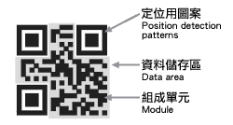QR碼呈正方形，只有黑白兩色。在3個角落，印有較小，像「回」字的的正方圖案。這3個是幫助解碼軟體定位的圖案，使用者不需要對準，無論以任何角度掃描，資料仍可正確被讀取。）使用二維條碼來儲存商店地址及網址，在日本的雜誌及廣告上相當流行。而在名片上加入二維條碼亦逐漸成為趨勢，這讓將對方個人資料輸入手機的工作變得更簡單。除個人聯絡資料外，使用相機手機掃瞄車站海報、商店型錄等地方上的二維條碼之後，就能立即連至條碼所在的產品網頁，並了解訂購與該人物的資訊，或藉由撥打電話號碼來讓使用者取得該商品的優惠。大型的日本網站如Yahoo!等也有應用QR碼，為消費者提供網址及優惠等資訊。
在公共事務上，QR碼也有很多應用機會，在日本許多公共汽車站牌都已增加上QR碼，乘客只需用手機閱讀解碼，就可以及時獲得該站牌的路線與班車時刻資訊。
另在東京地區外圍景區，設有動態交通資訊看板，即時顯示進出東京之主要道路塞車路段及方向，以黃色表示車速有點慢，紅色表示塞出路段（時速20公里以下）；並標示點對點可能花費時間，提供開車民眾選擇行車路線的參考，相當實用。

四、前往東京旅展慰勉參展團團員辛勞
為深耕日本市場，台灣觀光業界於9月中旬組成120人代表團參加東京旅展(JATA)，並在旅展中發表安心宣言，全力宣傳台灣在風災後依然美麗的現況，隨時歡迎日本旅客光臨。
長久以來，日本旅客一直占國際來台觀光客源的首位，因此國內觀光業界對日本市場格外重視。今年的東京旅展於9月18日至20日在東京舉行，國內觀光業界為行銷台灣，由交通部觀光局賴瑟珍局長帶領，台灣觀光協會周慶雄會長擔任團長，共同組團赴日參展。
代表團成員包括行政院青輔會等政府中央、地方單位及旅遊相關企業團體共50餘單位，1 2 0名團員，陣容龐大。旅展期間，台北藝術大學學生十八班武藝樣樣具全，踩高蹺、原住民表演都難不倒，贏得熱烈掌聲。本考察團由交通部陳次長威仁率領，特地抽空前往會場為團員打氣、勉勵，並感謝大家為台灣觀光付出的辛勞，讓團員振奮不已。
由於交通部觀光局和台灣觀光協會長期推動台日觀光交流的貢獻受到高度肯定，本次東京旅展期間榮獲日本旅行業協會(JATA)頒贈「JATA觀光大賞」。JATA自2006年起開始頒贈這項大獎，每年均從全球150個以上國家地區的觀光局、觀光團體和旅遊媒體等，針對擴大海外市場及提升品質等貢獻選出得獎單位，得到這個獎項是對台灣觀光業界全體的肯定與榮譽。

- 心得與建議
一、企業化經營的小田急電鐵株式會社
此次拜訪經營箱根地區交通規劃及營運的小田急電鐵株式會社。由小田急電鐵集團大須賀賴彥代表取締役社長接待，該公司經營事業含括鐵道運輸、旅行社、停車場、廣告代理、停車場、百貨公司……等，但鐵道營運僅佔集團收入20％。公司認為交通是載運旅客於各地之移動所需，如何讓運送至箱根地區的旅客多消費，相關企業營收才是重點。小田急電鐵集團的關係企業都是為鐵路所載運旅客的需求而服務，如百貨公司與鐵路車站結合。
建議：台灣無論是高鐵公司或捷運公司均是以交通運輸為主要營收，未來如能企業化思維、多角化經營，只要是旅客有需求，都是公司可以經營的項目，將觸角跨向不同產業，才能永續經營。
二、以消費者需求規劃套票（FREE PASS）
小田急電鐵集團在箱根地區規劃新宿至箱根火車+登山火車+纜車+海盜船+登山巴士（美術館、餐廳等享折扣）之套票。以消費者而言：（一）享50％折扣（二）方便，一票到底(不需準備零錢頻買票)（三）行程已規劃好，且都是該景區之精華景點，可自由行不受團體時間限制；以經營者而言：（一）套票可鼓勵遊客遊完全程增加消費（二）參與套票之各業別營收可截長補短（交通收入可能不佳，但餐廳等其他項目可能營收長紅）（三）聯合行銷宣傳效益比個別行銷好。
建議：國內無縫隙接駁計畫以規劃風景區套票優先試行，由於套票規劃較無似一卡通之系統整合問題；且區內相關業者為生命共同體，聯合行銷意願較高，整合相對較容易，如日月潭風景區套票可整合高鐵、台鐵+南投客運+船票+纜車+九族文化村門票+(住宿+自行車+餐飲+購物)優惠折扣等。另可鼓勵台鐵參與套票規劃及行銷宣傳。
三、鼓勵背包客檢視無縫隙交通接駁與套票問題
來台旅客中不透過旅行社而自行安排行程之國際背包客已超過半數，可提供誘因並給予榮譽感徵求在台留學生等，以遊客角度檢視無縫隙交通接駁與套票行程是否符合需求並找出需改善問題。
建議：觀光局在「觀光拔尖領航方案」中規劃有「無縫隙旅遊服務計畫」，目前已遴選10個景區（分由10個縣市規劃），建議依上述原則與獲選縣市溝通，以利整體規劃行銷。
四、提供觀光資訊無縫隙接駁服務
動態交通及觀光資訊看板，在東京重要交通節點及景區多可看到，觀光景點的可及性，除交通接駁無縫隙外，資訊提供的正確性、及時性、友善度，更是無縫隙旅遊服務重要的一環。除傳統多語文摺頁外，並隨處置有二維條碼（QR Code），以補資訊不足。
建議：科技在觀光的運用，包括動態資訊看板、二維條碼、GPS結合手機的運用都是國內具發展潛力的項目，可以結合交通部、經濟部、工研院等整體力量來推動。如二維條碼如能在國內觀光設施全面設置，讓手機業者因需求增加而配合量產，最終做到國際旅客到機場即可租借手機，而所有服務均結合於一機，包括開機即有歡迎問候語、行動有GPS導航、需協助可按CALL CENTER中英日韓語24小時服務熱線服務，旅遊所需食宿交通資訊均內建手機，各地細項資料則由二維條碼（QR Code）提供，讓國際旅客來台旅遊無縫隙。
五、設外國人專用服務窗口
日本屬非英語系國家，對於服務外國旅客所產生的外語服務課題與我國相似。此次考察發現該國新設置之重要標示多已更換為中英日韓語，或中英對照；但對於人員服務，仍無法要求人人都能英語流利。小田急電鐵集團為服務其旅客，設置外國人服務專用櫃台，提供包括購票、訂房、諮詢等服務，可解決每個售票窗口都可能需具備外語服務之困境。
建議：台鐵車站數個國際旅客進出較多的大站，建議設置外國旅客購票專用窗口，除表示對國際旅客重視外，亦可減輕售票人員外語需求壓力。
伍、活動照片
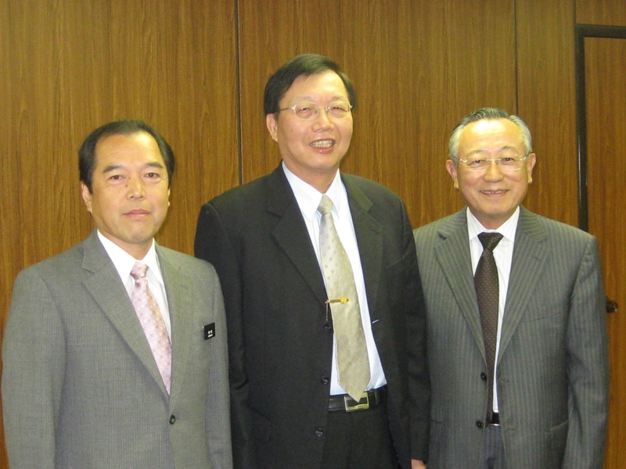
考察團拜訪小田急電鐵集團，由代表取締役社長大須賀賴彥（右一）
親自接待。考察團團長交通部陳次長威仁（中）。

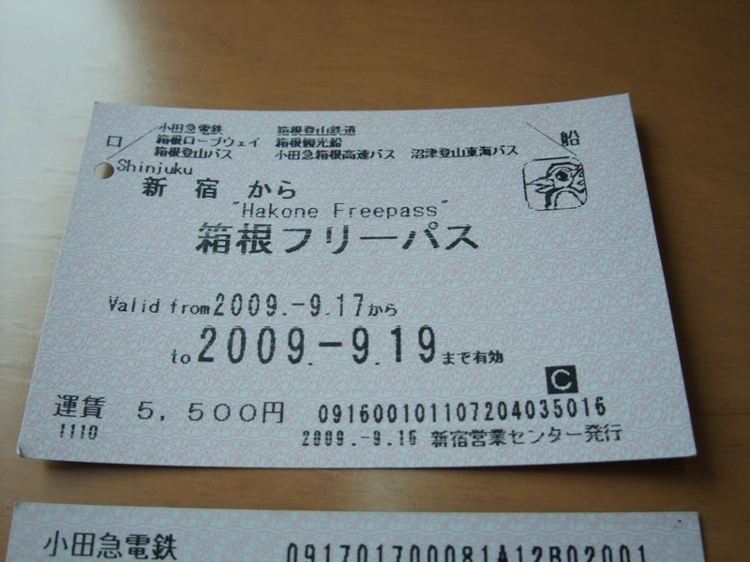

箱根風景區旅遊套票包含自東京至箱根之各種交通工具，
期限內可多次搭乘
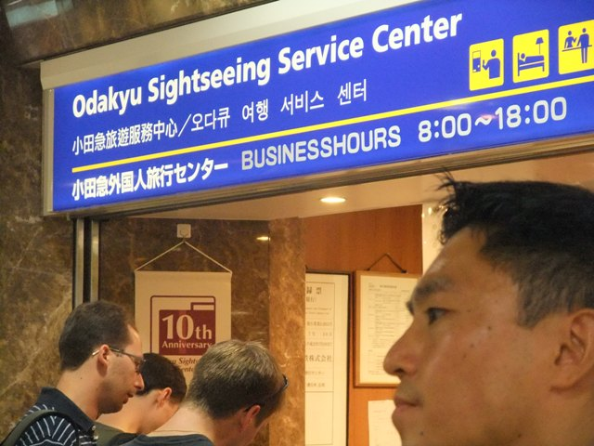

外國人專用服務中心以中英日韓文標示

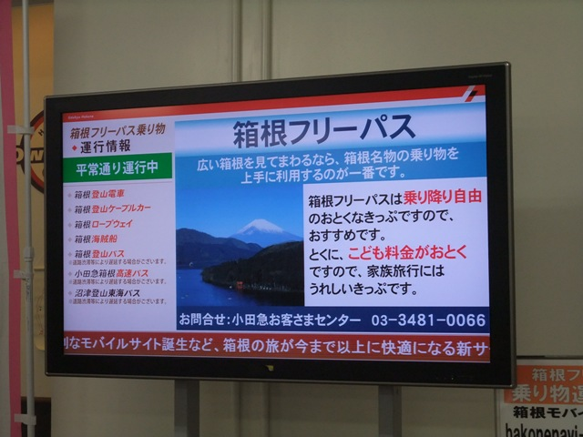

動態交通與旅遊資訊看板

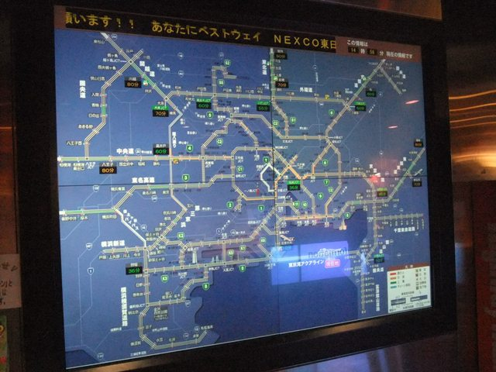
動態交通資訊看板（顯示即時路況、塞車路段）
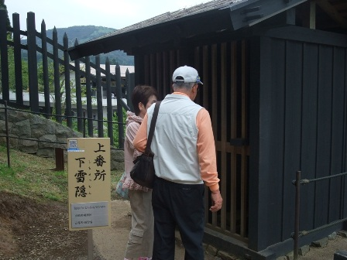
二維條碼（QR Cord）服務隨處可見
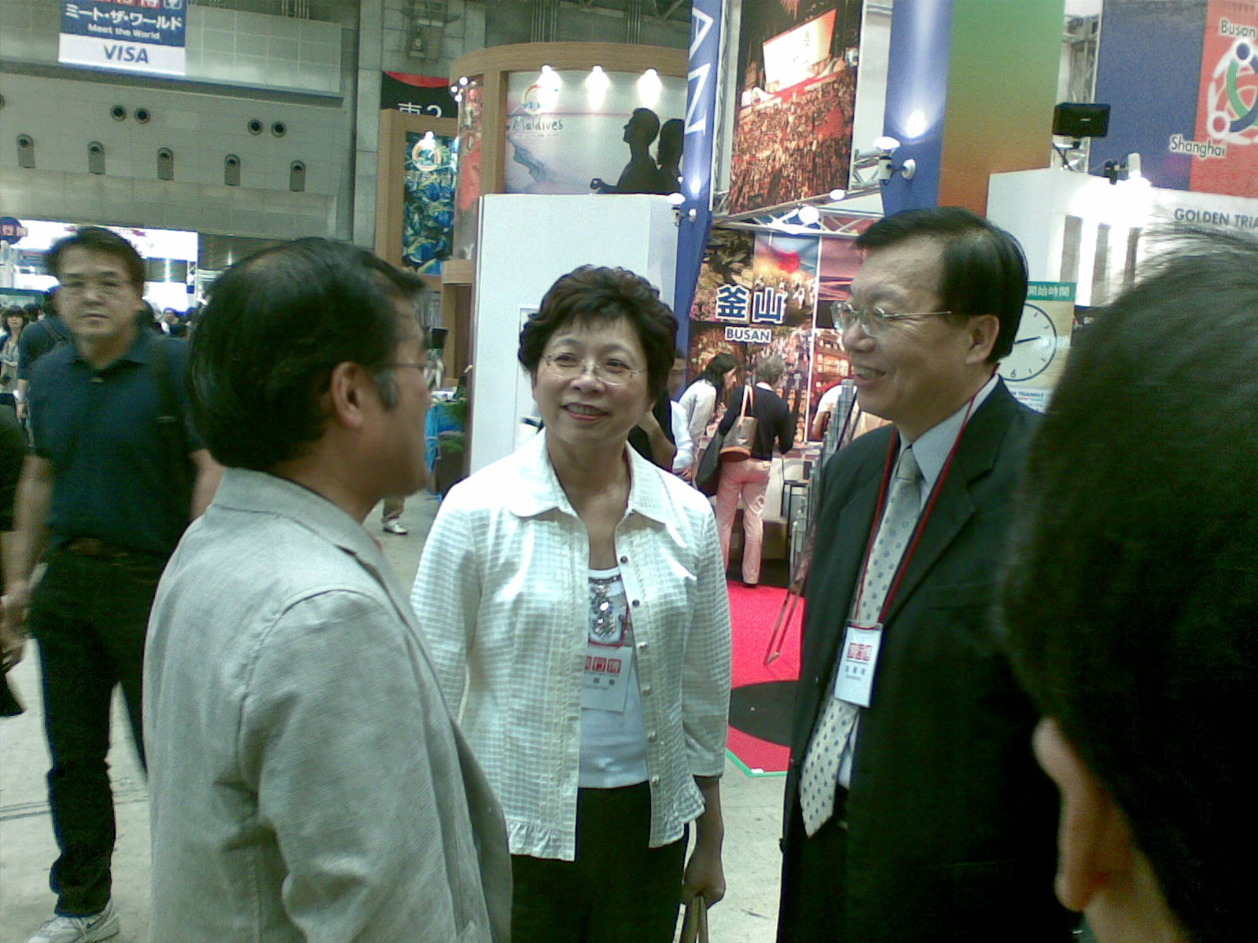

交通部陳次長、觀光局賴局長於東京旅展垂詢日本業者販售
台灣觀光行程情形

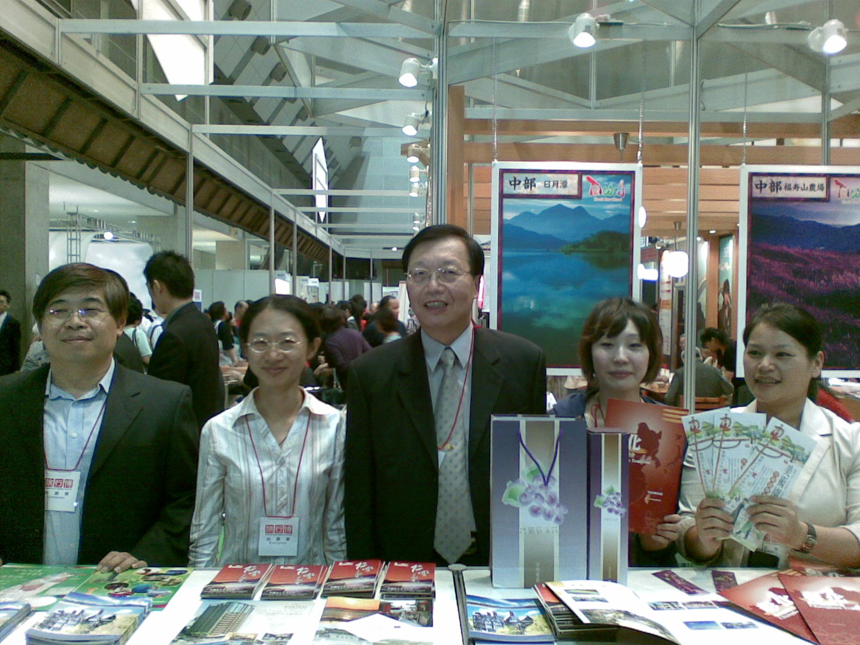

陳次長至觀光局攤位為參展業者及縣市代表團員鼓勵
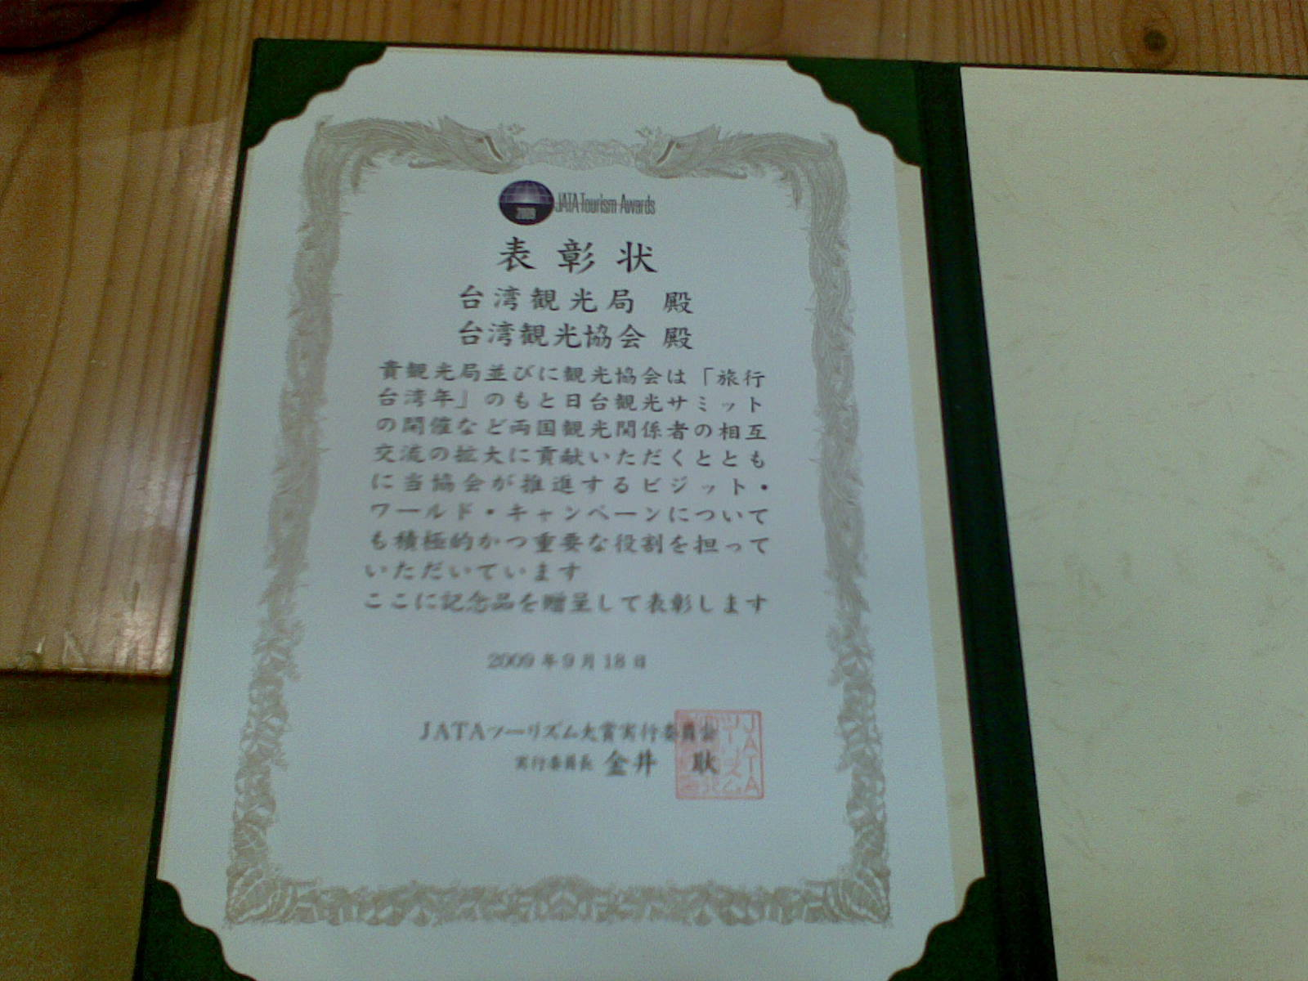

台灣於東京旅展獲頒JATA旅遊大賞

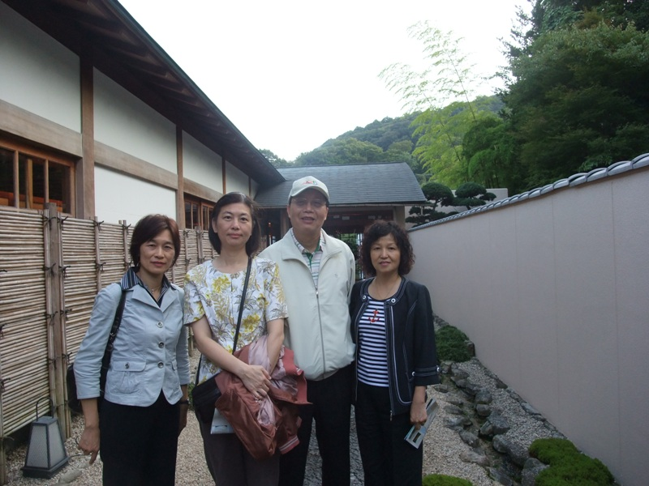

考察成員右起行政院方參議桂芬、交通部陳次長威仁、觀光局蔡組長明玲
、觀光局駐大阪辦事處黃主任怡平

